|  |  |  |
| --- | --- | --- |
|  |  |  |
|  | **Техническое задание**  **на разработку камеры при управлении мышкой для рабочего пространства в приложении «Электродинамика» в Unreal Engine** |  |
|  | 2025 |  |

**Термины и сокращения**

ЛКМ – левая кнопка мыши.

ПКМ – правая кнопка мыши.

СРКМ – средняя кнопка мыши.

FOV (Field of View) – это поле зрения, которое охватывает игровая камера в пространстве.

Lerp – линейная интерполяция – функция при разработке игр, которая интерполирует в диапазоне.

1. **Цель**

Создать систему камеры, обеспечивающую обзор горизонтальной поверхности стола и фронтальной вертикальной стойки. Камера должна позволять пользователю:

* Перемещаться в заданных границах.
* Рассматривать детали на столе, полке и стойке.
* Исключать выход за пределы рабочей зоны и пересечение с объектами.

1. **Основные требования**
   1. **Рабочее пространство**

Размеры зоны режима «стол»:

* Длина (ось X) = 4 м.
* Ширина (ось Y) = 2.5 м.
* Высота от стола (ось Z) = 3.8 м.

Размеры зоны режима «стойка»:

* Ширина (ось X) = 2 м.
* Расстояние от стойки (ось Y) = 3.5 м.
* Высота (ось Z) = 0.7 м.
  1. **Параметры камеры**

Тип камеры: Свободная камера. FOV = 75°

Стартовая позиция:

* Направлена на центр стола.
* Высота от стола: 3.5 м.

Направления камеры:

* Над столом: камера направлена на стол (ось -Z) под углом 15° (наклон к стойке).
* Над стойкой: камера направлена на стойку (ось Y) под углом -15° (наклон к столу).
  1. **Ограничения**

Границы стола:

* Горизонтальная ось X: от -2 м до 2 м относительно центра стола.
* Горизонтальная ось Y: от -2.25 м до 0.25 м относительно центра стола.
* Вертикальная ось Z: от 0.2 м до 4 м относительно поверхности стола.

Границы фронтальной стойки:

* Горизонтальная ось X: от -1 м до 1 м относительно центра стойки.
* Горизонтальная ось Y: от 0.5 м до 4 м относительно поверхности стойки.
* Вертикальная ось Z: от 1 м до 1.7 м относительно поверхности стола.

Коллизии: Камера не должна проходить сквозь стойку, стол, потолок или стены.

* 1. **Масштабирование**

2.4.1. Приближение камеры на движение колёсиком мышки вверх. Отдаление на движение колёсиком вниз.

2.4.2. При двойном нажатии ЛКМ на неактивной части оборудования, камера переместиться к объекту и приблизиться на расстояние пропорциональное объекту.

2.4.3. Расстояние камеры от стола (ось Z) 0.2 – 4 м. Расстояние камеры от стойки (ось Y) 0.5 – 4 м. При изменении режима камеры со «стола» на «стойку» и наоборот: расстояние меняется пропорционально.

2.4.4. На рисунке 1 изображена траектория положения камеры при масштабировании.

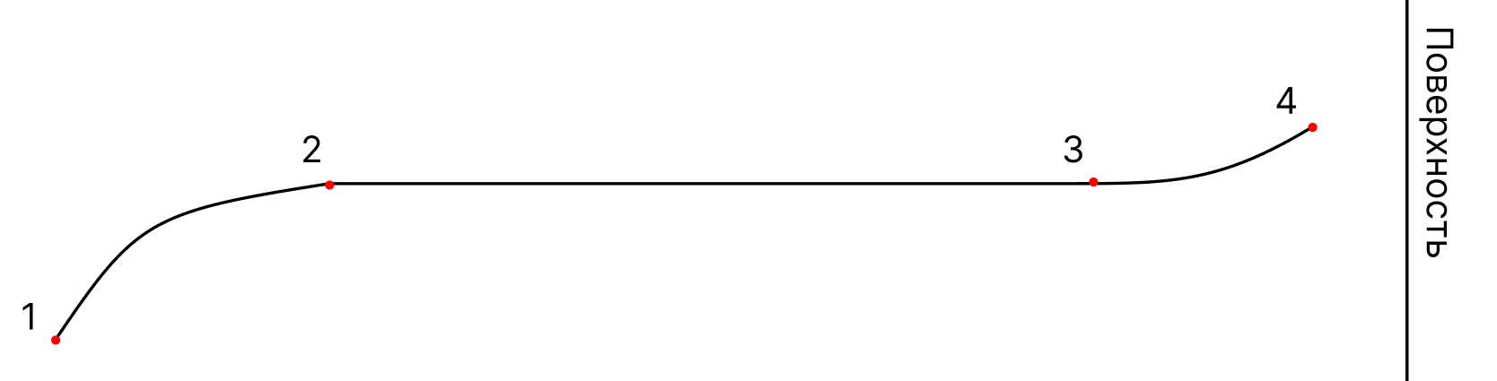

Рисунок 1. Траектория движения камеры при масштабировании

В точке 1 (максимальном отдалении камеры) камера направлена под углом 30° относительно поверхности. Переход 1-2 в длину занимает 1 м. В переходе 1-2 меняется положение камеры и угол направления плавно переходит от 30° до 15° относительно поверхности. При перемещении камеры 2-3 меняется только положение камеры относительно стола. Переход 3-4 занимает 0.5 м. Во время перехода 3-4 меняется положение камеры и угол направления плавно переходит от 15° до 30° относительно поверхности.

2.4.5. Необходимо использовать *Lerp* для плавности перемещения.

* 1. **Перемещение**

2.5.1. Зажимая ЛКМ, СРКМ или ПКМ на экране, можно перемещать камеру вдоль осей XY над столом и осей ZX над стойкой.

2.5.2. В пункте 2.1 обозначены границы камеры над столом и над стойкой. Для перехода между режимами камер необходимо нажать левой кнопкой мыши. В режиме «стол» зона для перехода на «стойку» ограничена стойкой и пространством слева, справа и сверху стойки. В режиме «стойка» зона для перехода на «стол» ограничена столом и пространством слева, справа и снизу стола. Положение камеры при переходе:

* По оси X не меняется.
* По оси Y при переходе на «стол» принимает максимальное значение – 0.25 м относительно центра стола.
* По оси Z при переходе на «стойку» принимает минимальное значение – 1 м относительно высоты стола.
* Расстояние от стола/стойки не меняется. Если расстояние в режиме «стол» было меньше 0.5 м, то камера при переходе принимает расстояние 0.5 м.

2.5.3. Также переход между режимами происходит при перетягивании экрана ЛКМ или ПКМ за нижние границы в режиме «стойки» и за верхние границы в режиме «стол». Когда перетягиванием достигается граница режимов, камера не движется за границы. При дальнейшем перетягивании мышкой экрана будет плавно меняться угол направления камеры от 15° до 60°. При дальнейшем перетягивании камеры ещё на 0.5 м, произойдёт переход между режимами камер описанный в абзаце выше.

Если перед переходом со «стола» на «стойку» камера находится за границами по оси X (больше 1 м относительно центра стола), то камера должна передвинуться в граничное для оси X в режиме «стойка»

Наклон камеры от масштабирования суммируется с наклоном камеры до начала перехода.

2.5.4. Зажав ЛКМ на неактивной части оборудования, тогда вместо перемещения камеры, будет перемещаться объект. Если курсор с объектом достигнет 100 px до границы экрана, то камера будет перемещаться за курсором до достижения ограничения камеры. Также работает при перемещении комментария.

2.5.5. Перетаскивая камеру к левой, правой и противоположенной смене режимов границ, камера движется за границы. При дальнейшем перетягивании мышкой экрана будет плавно меняться угол направления камеры до 15° вдоль оси к центру стола в режиме «стол» и вдоль оси к центру стойки в режиме «стойка». Если отпустить ЛКМ в момент наклона камеры, то направление камеры вернётся к положению до наклона. Также положение камеры плавно вернётся за 0.1 м до границы рабочего пространства.

2.5.6. Необходимо использовать *Lerp* для плавности перемещения камеры.

1. **Тестирование**

* Проверка границ: Камера не должна выходить за пределы заданных ограничений.
* Коллизии: Приближение к поверхностям комнаты, столу и стойке должно блокировать движение камеры.
* Плавность: Резкие движения мыши не должны вызывать рывков.
* Наклон: Камера должна менять направление и положение в зависимости от масштаба и близости к границам ограничений.
* Масштаб: Приближение СРКМ и двойным ЛКМ.

1. **Ссылки**

Документация UE5: [Camera Component](https://docs.unrealengine.com/5.3/en-US/API/Runtime/Engine/Camera/UCameraComponent/).